
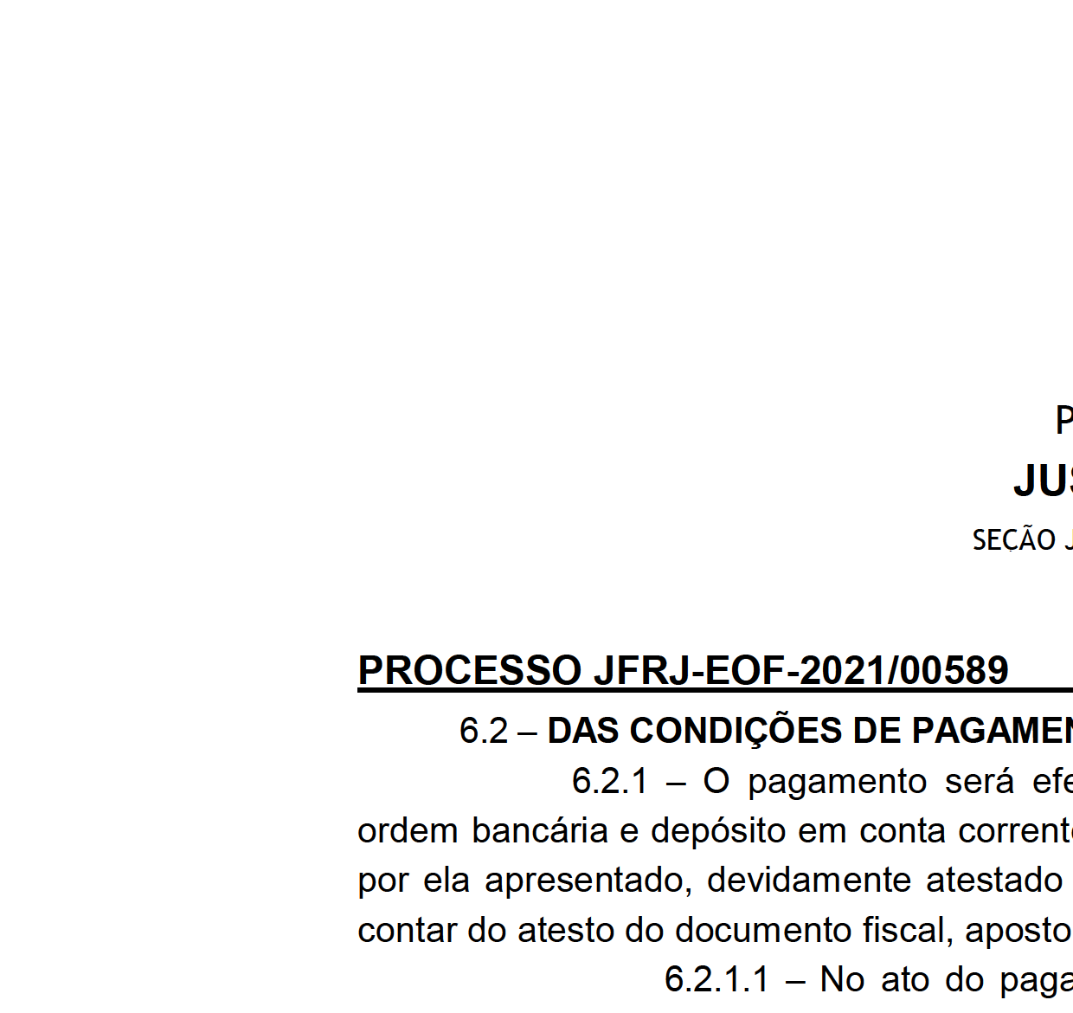
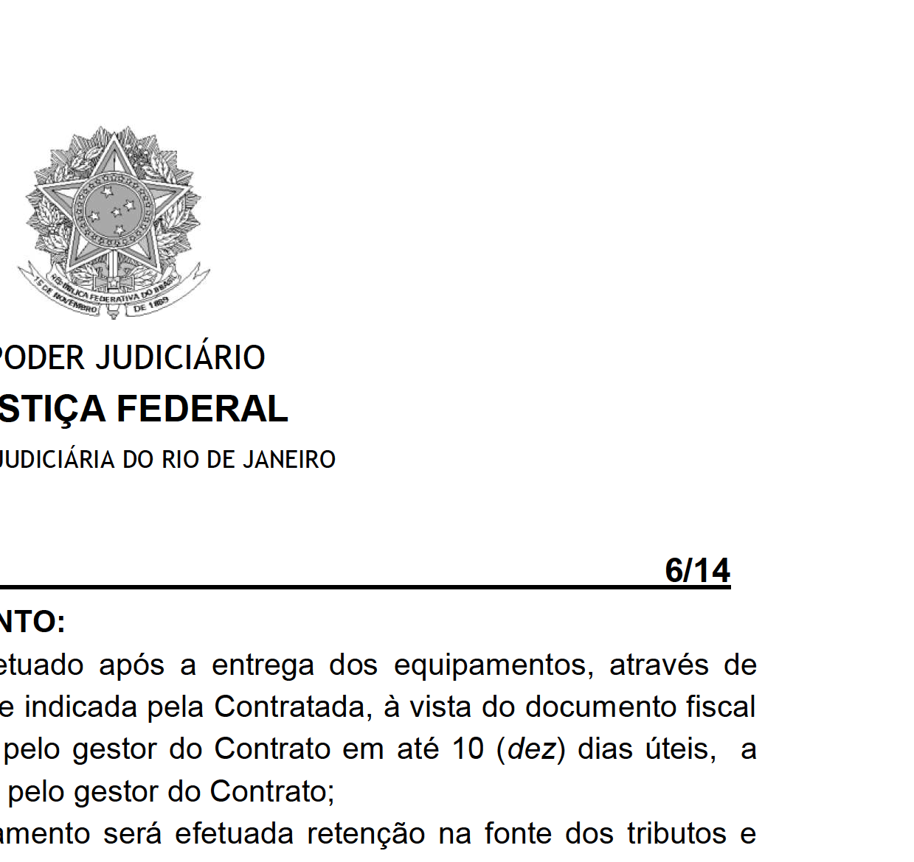
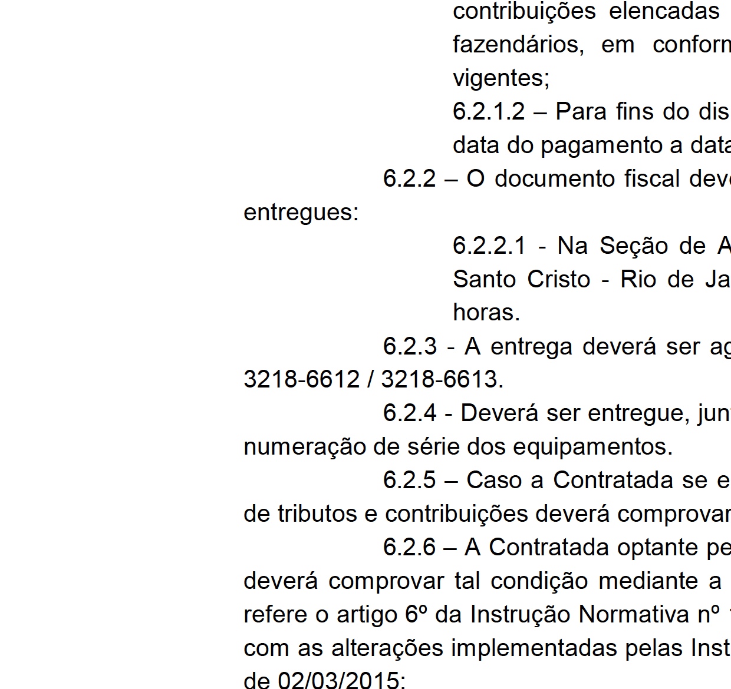
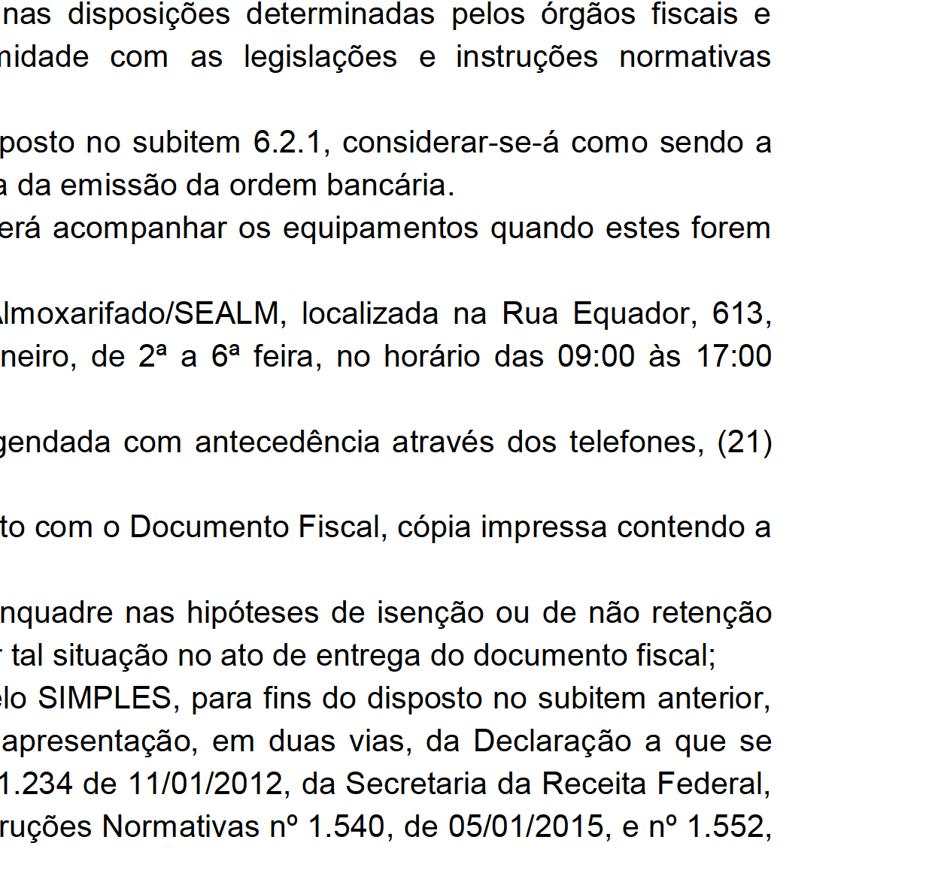
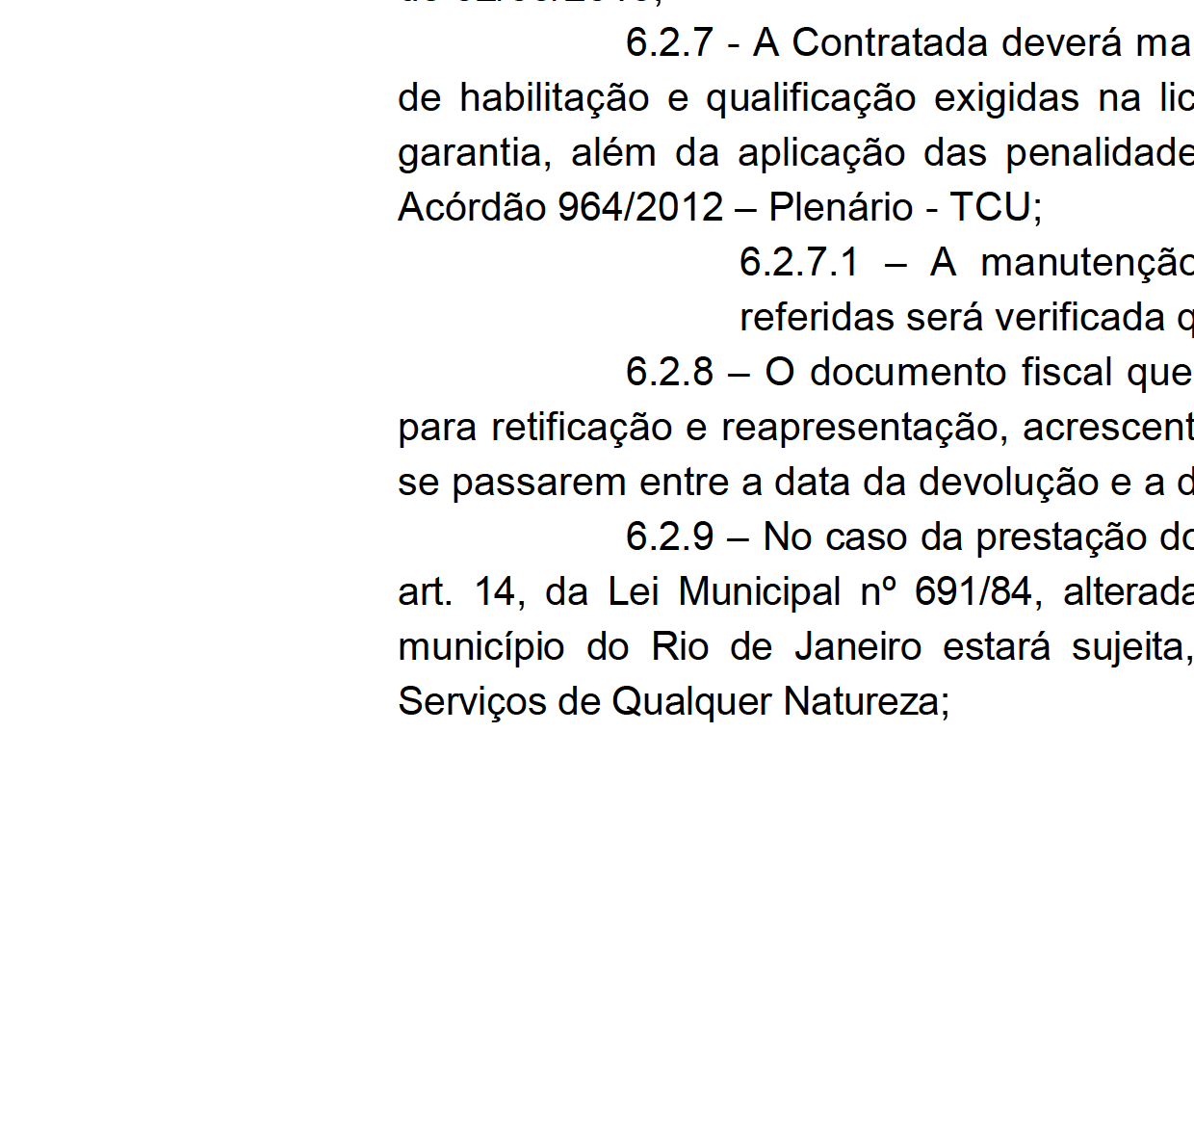
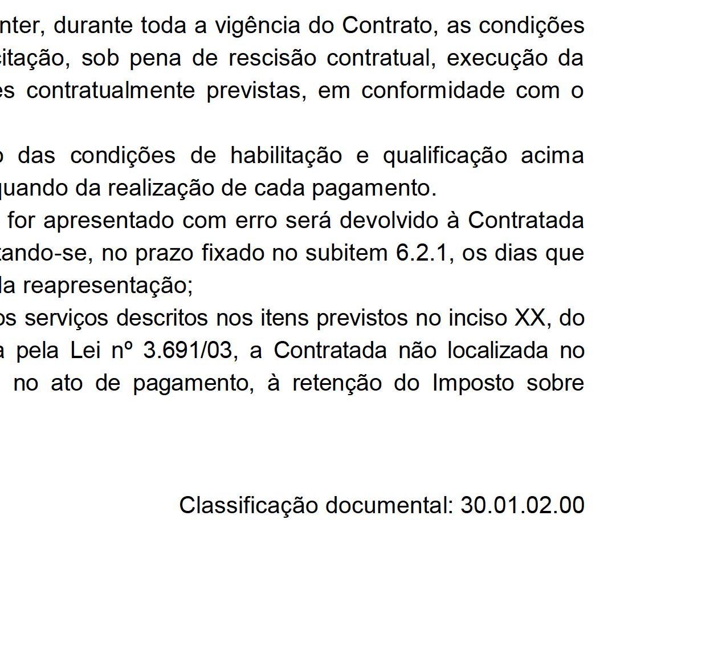
174
F
a
e
i
d
r
á
e
i
r
c
a
i
l
d
u
J
o
ã
e
S
o
r
i
n
a
J
e
d
J
u
o
i
s
R
t
i
ç
o
a
d
ç
e
JFRJEOF202100589V01
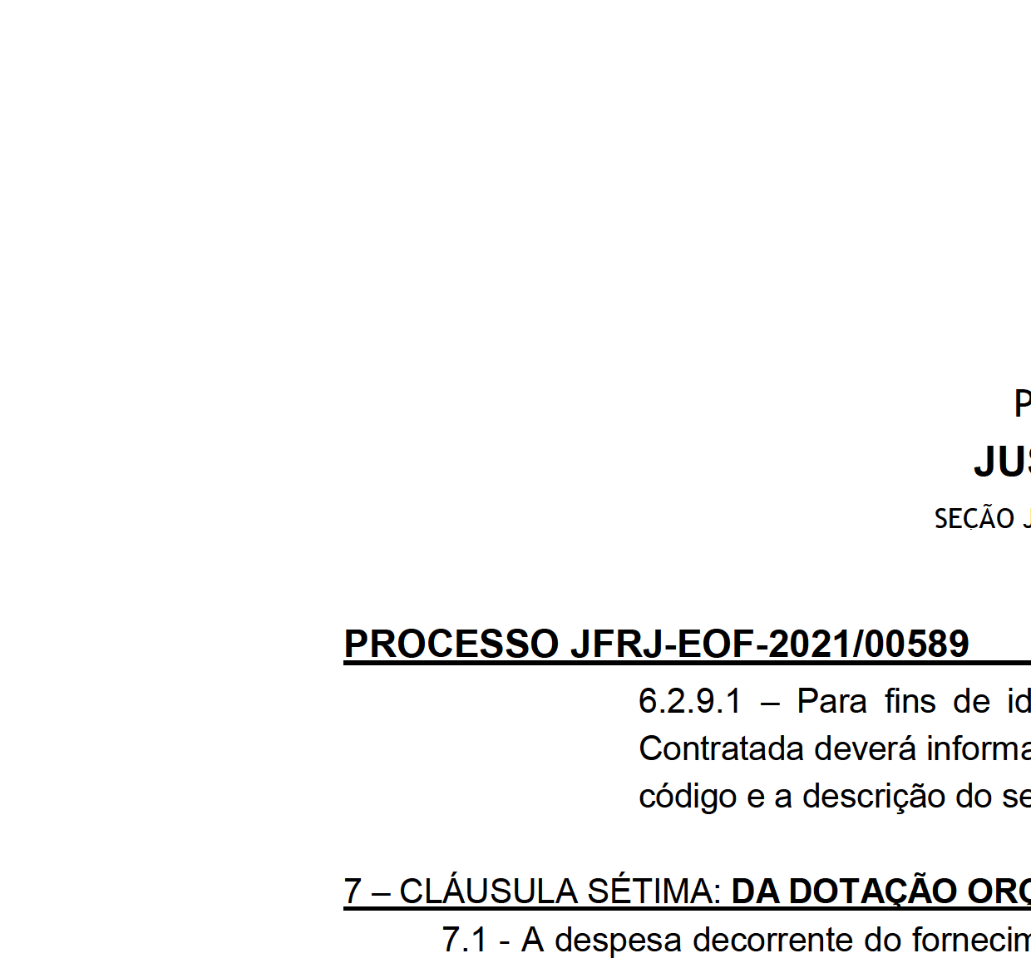
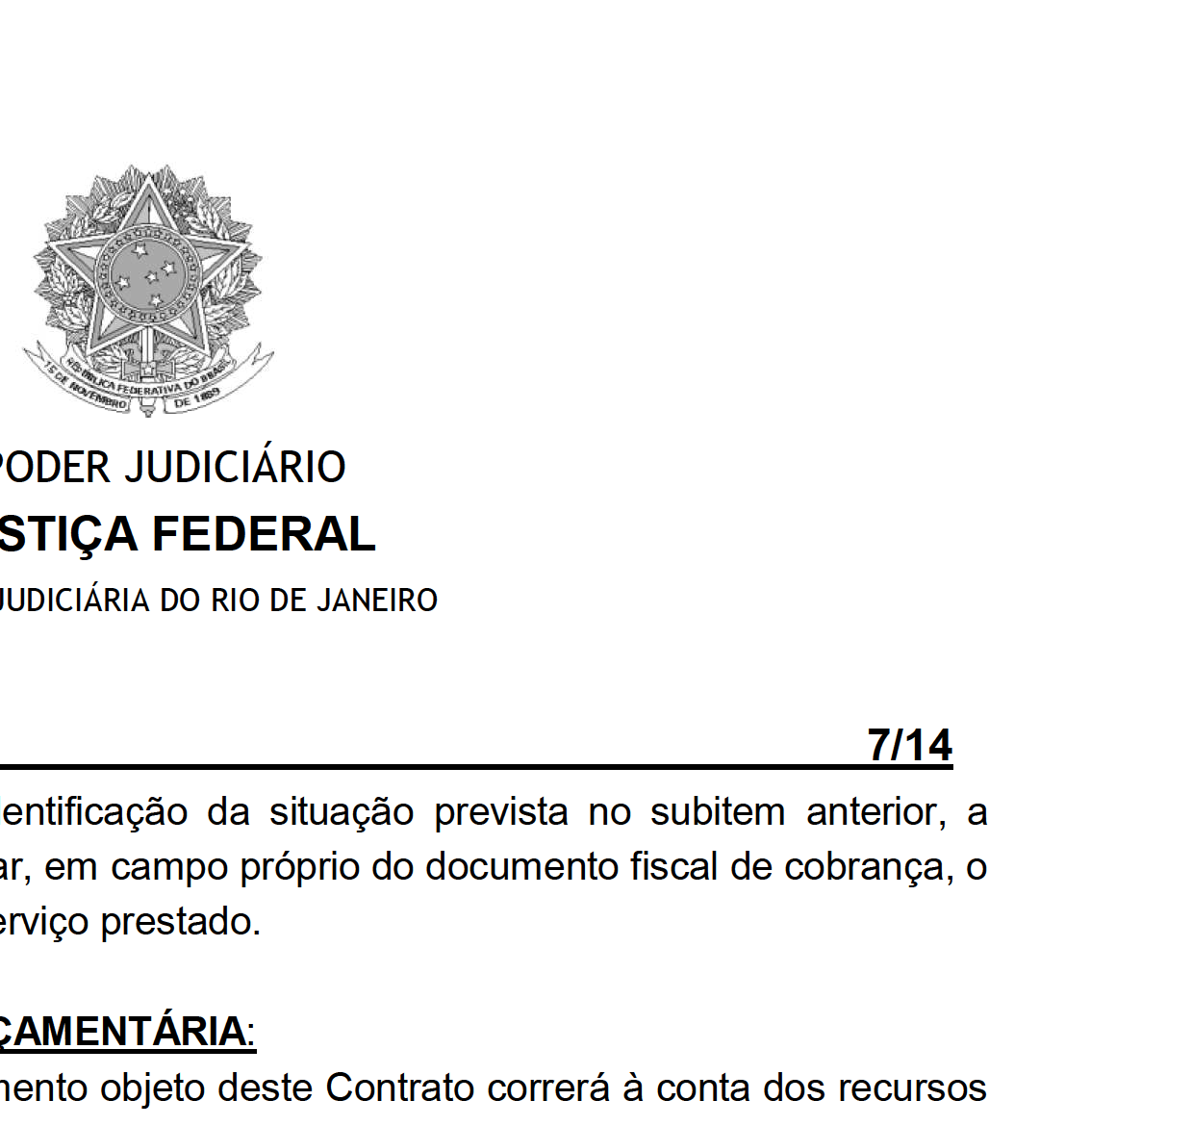
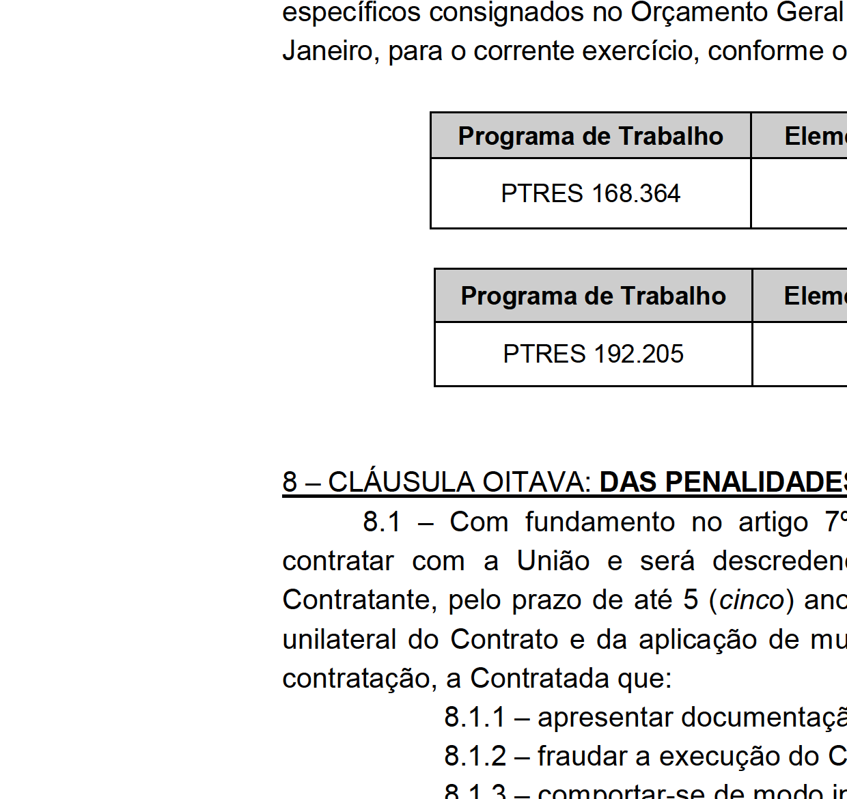
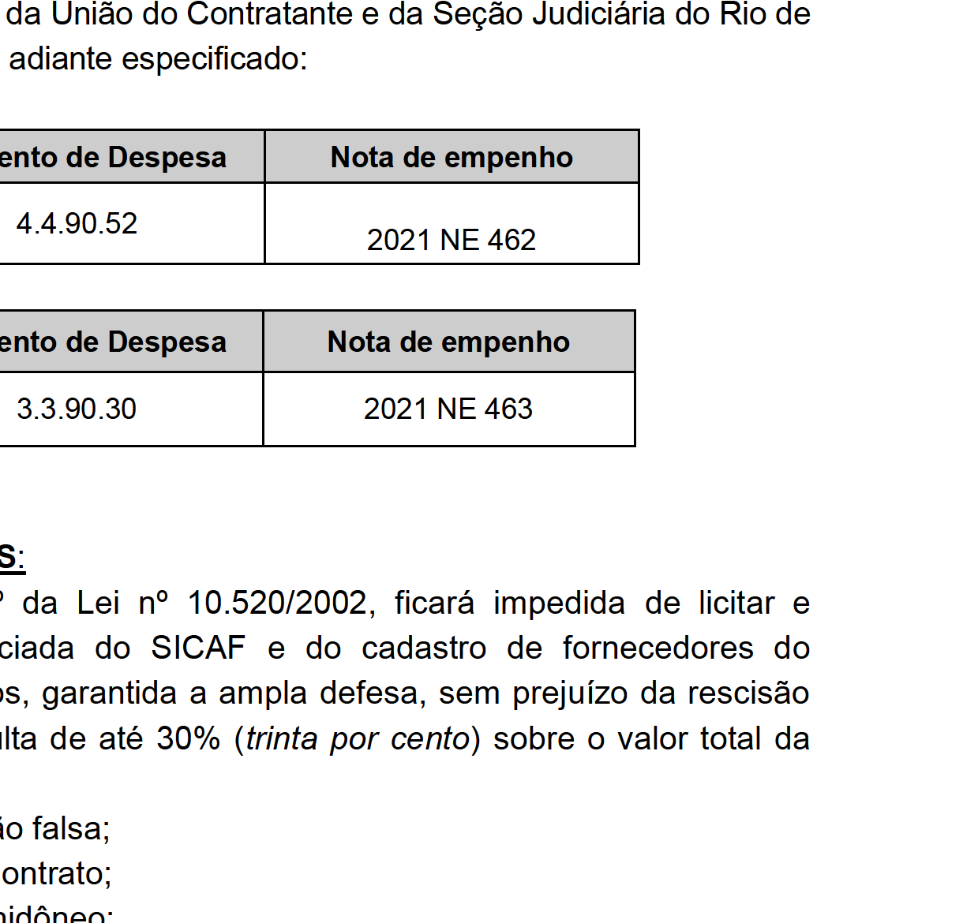
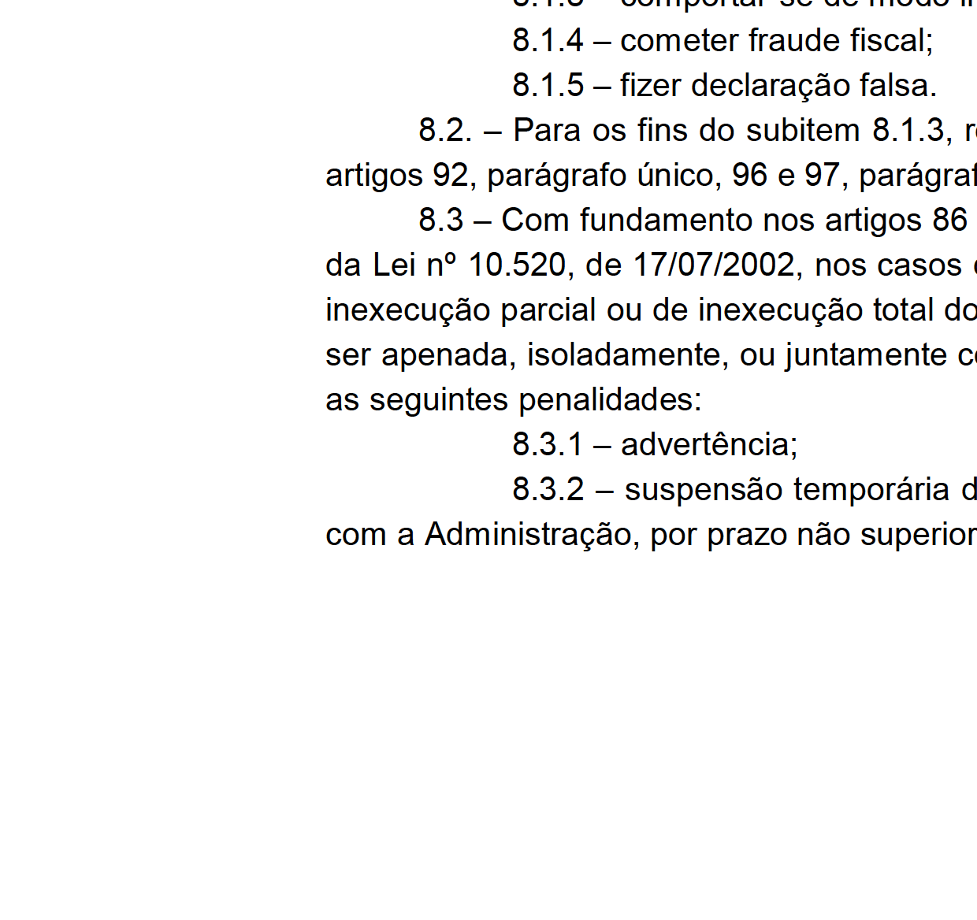
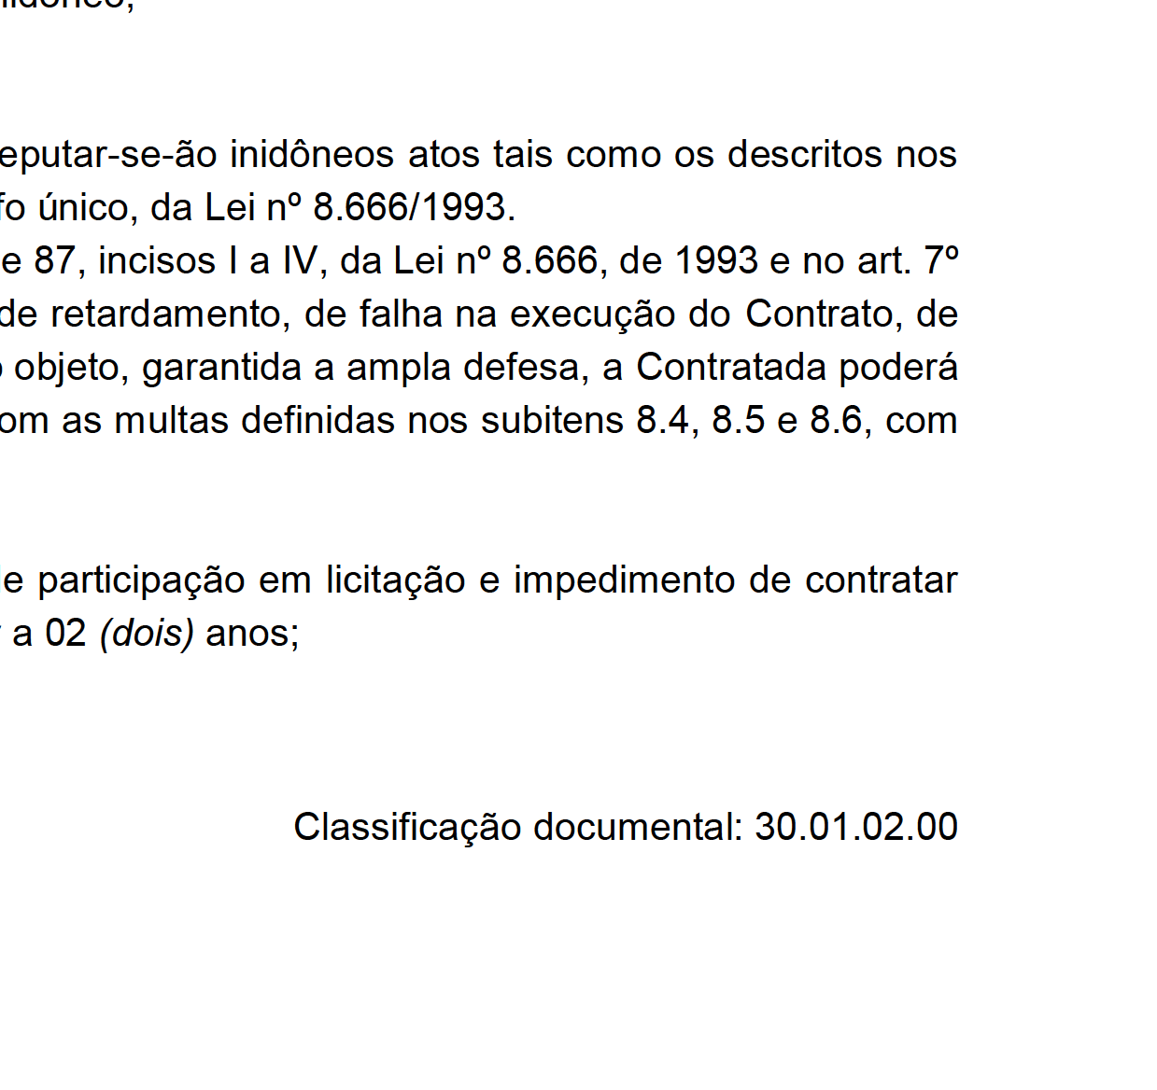
175
F
a
e
i
d
r
á
e
i
r
c
a
i
l
d
u
J
o
ã
e
S
o
r
i
n
a
J
e
d
J
u
o
i
s
R
t
i
ç
o
a
d
ç
e
JFRJEOF202100589V01
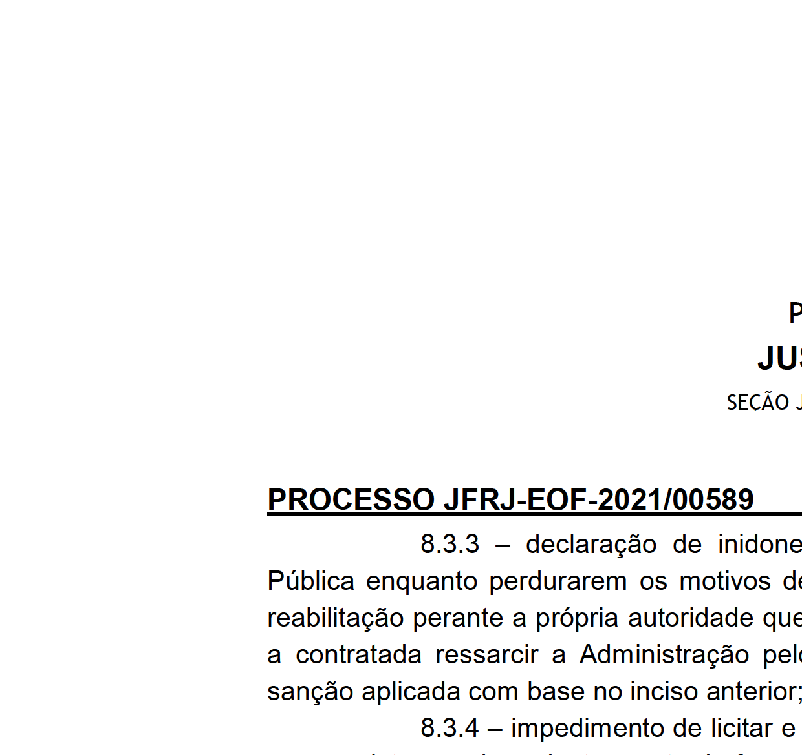
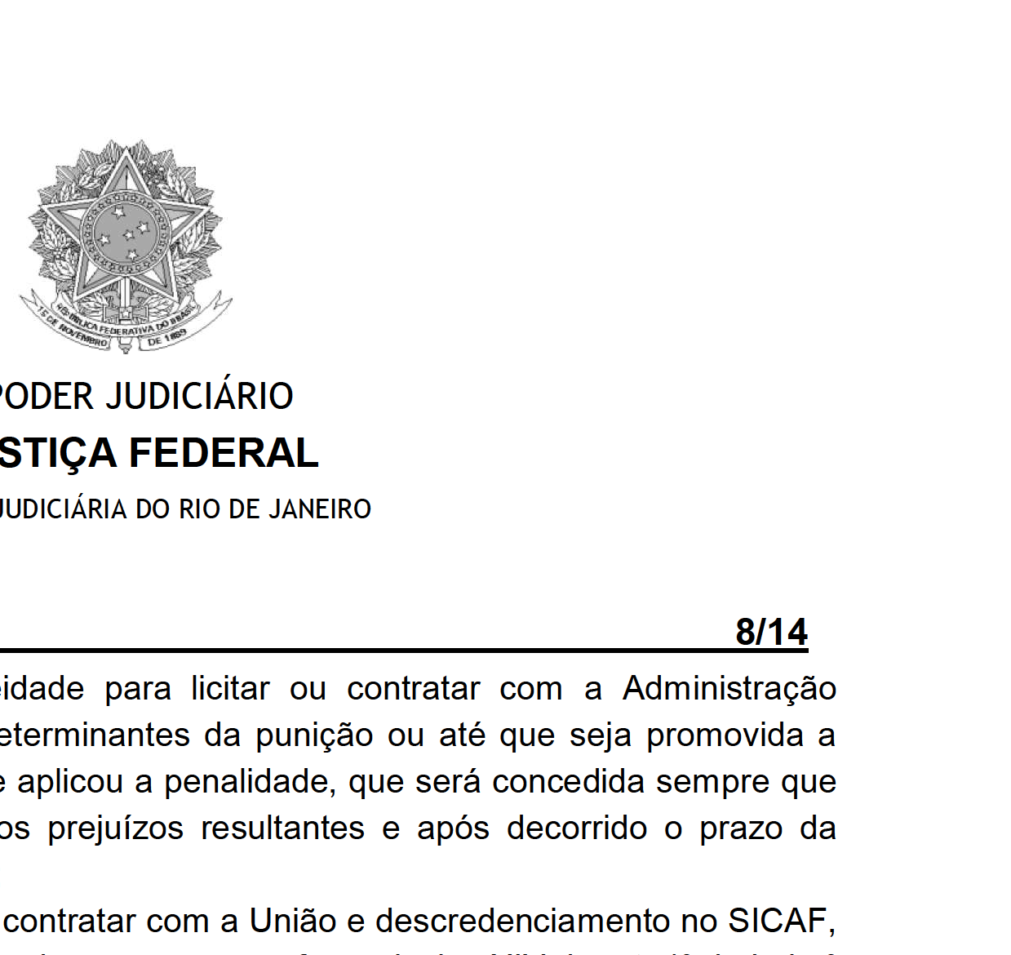
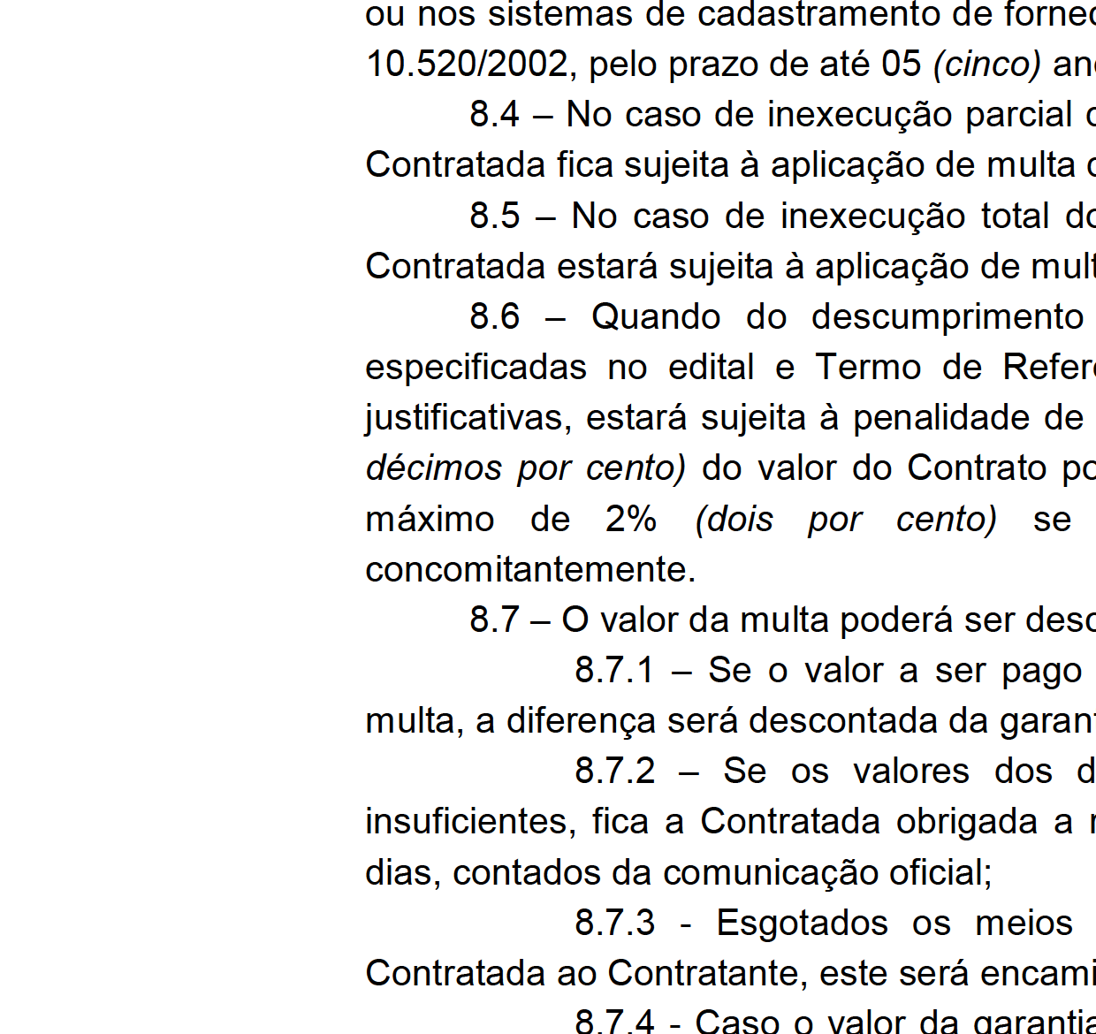
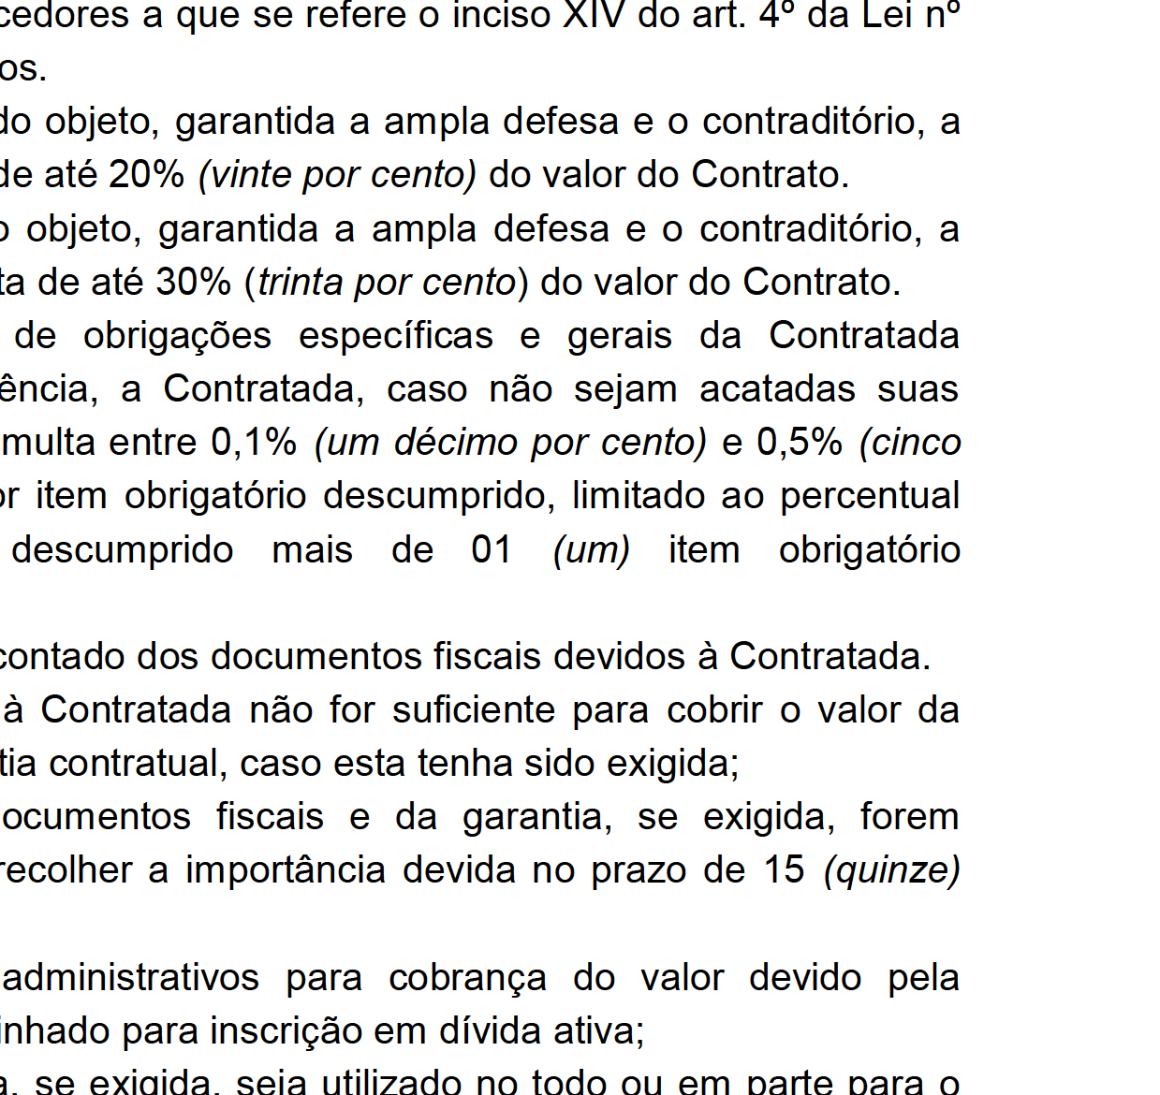
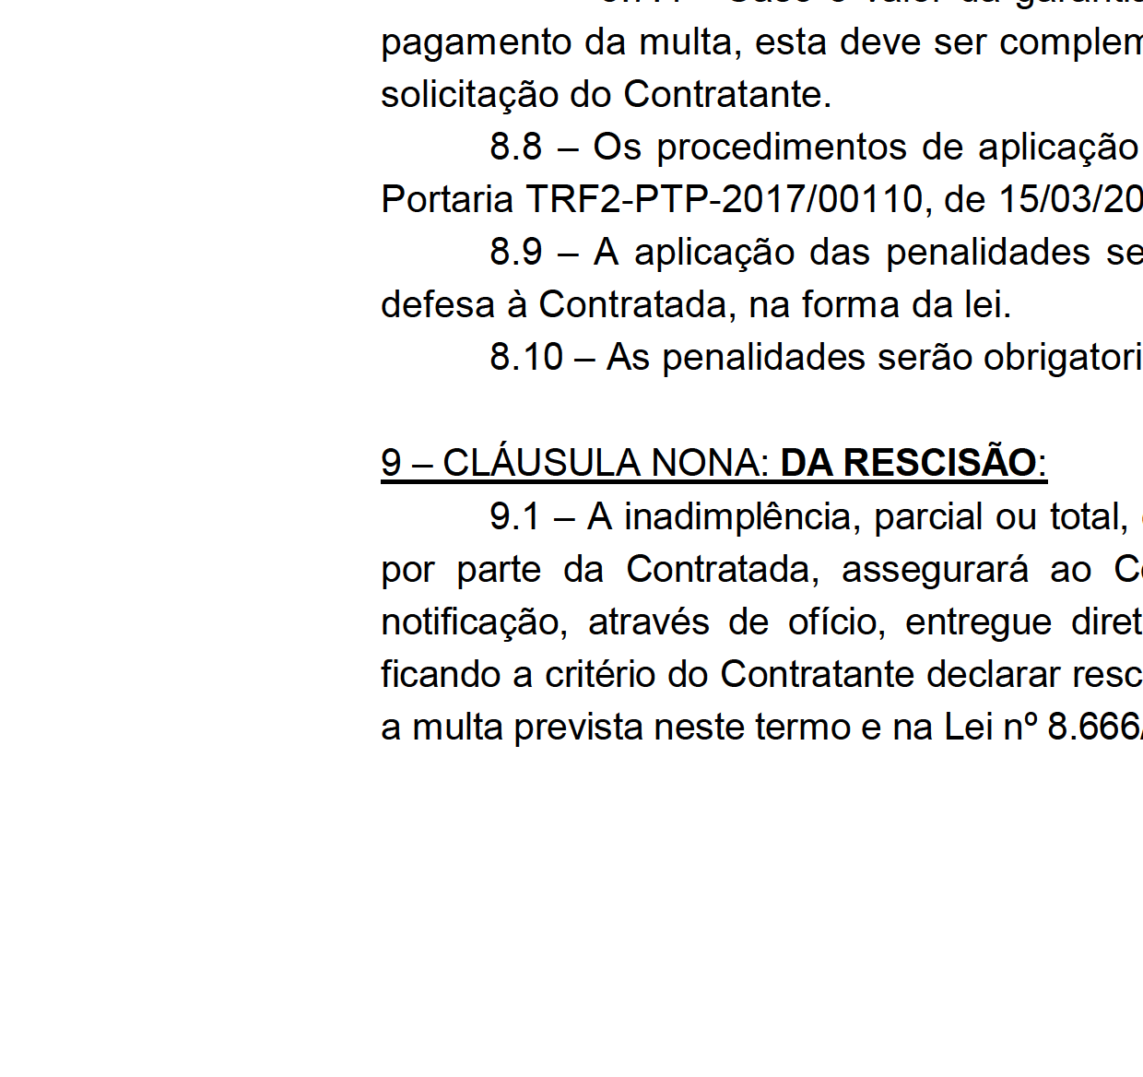
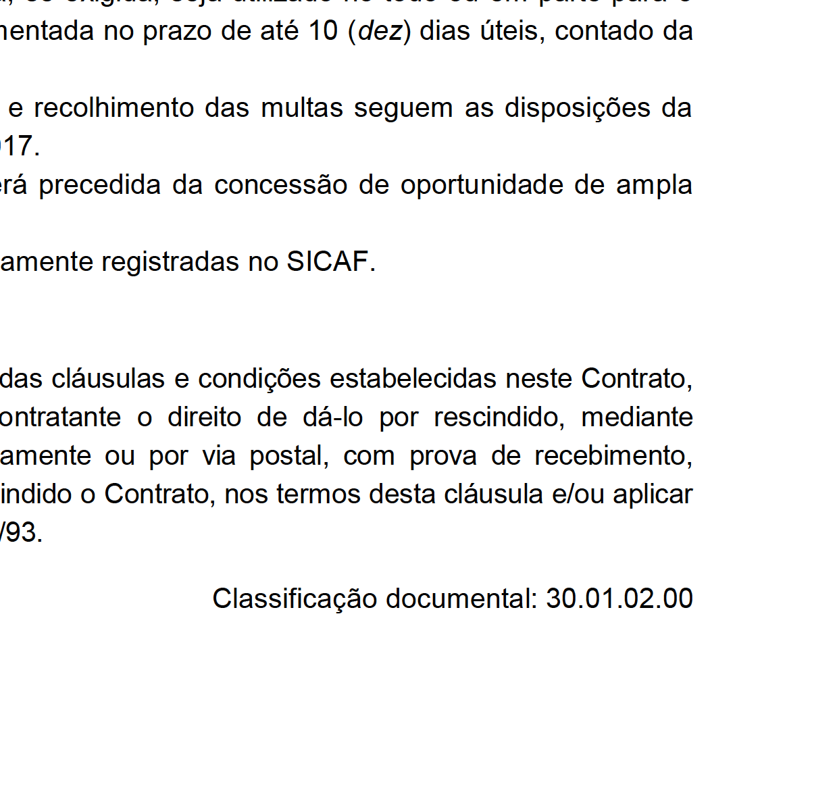
176
F
a
e
i
d
r
á
e
i
r
c
a
i
l
d
u
J
o
ã
e
S
o
r
i
n
a
J
e
d
J
u
o
i
s
R
t
i
ç
o
a
d
ç
e
JFRJEOF202100589V01
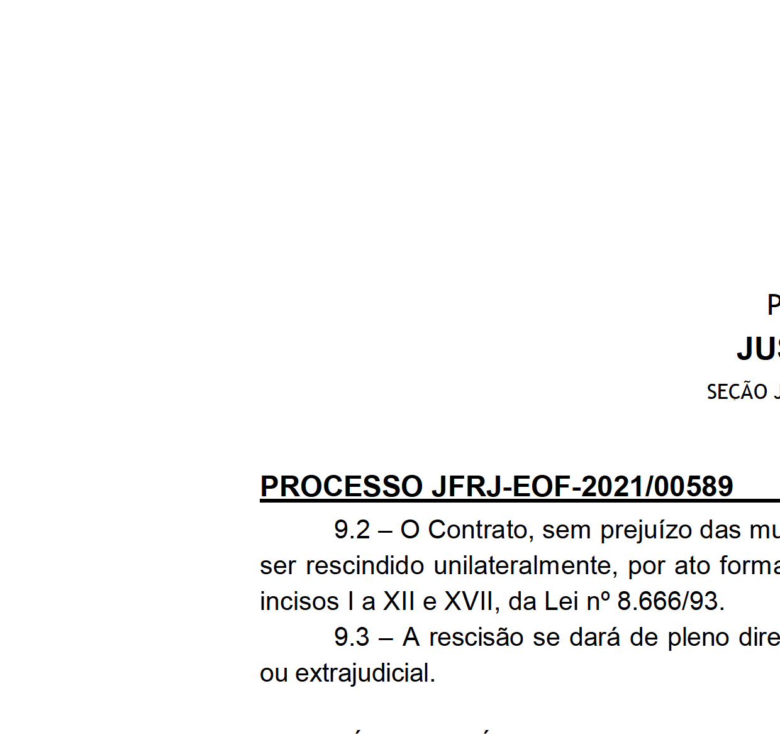
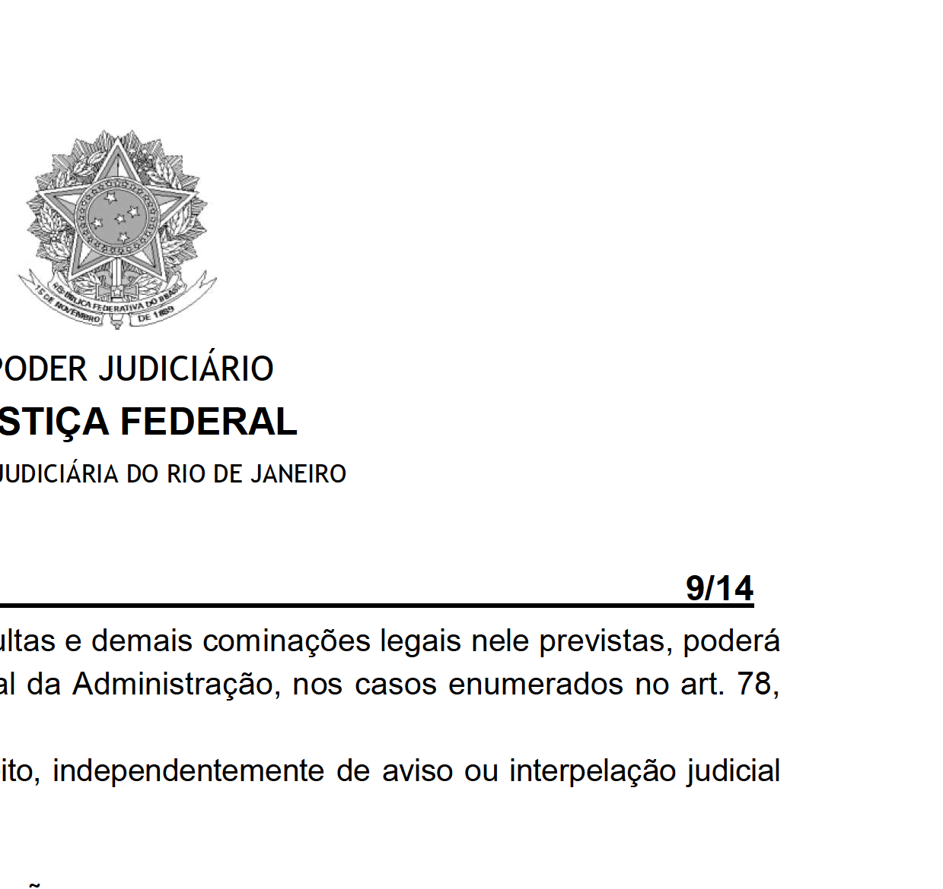
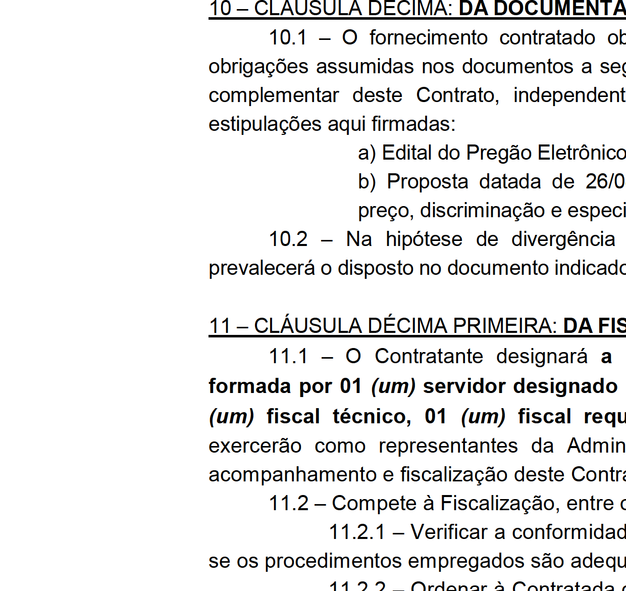
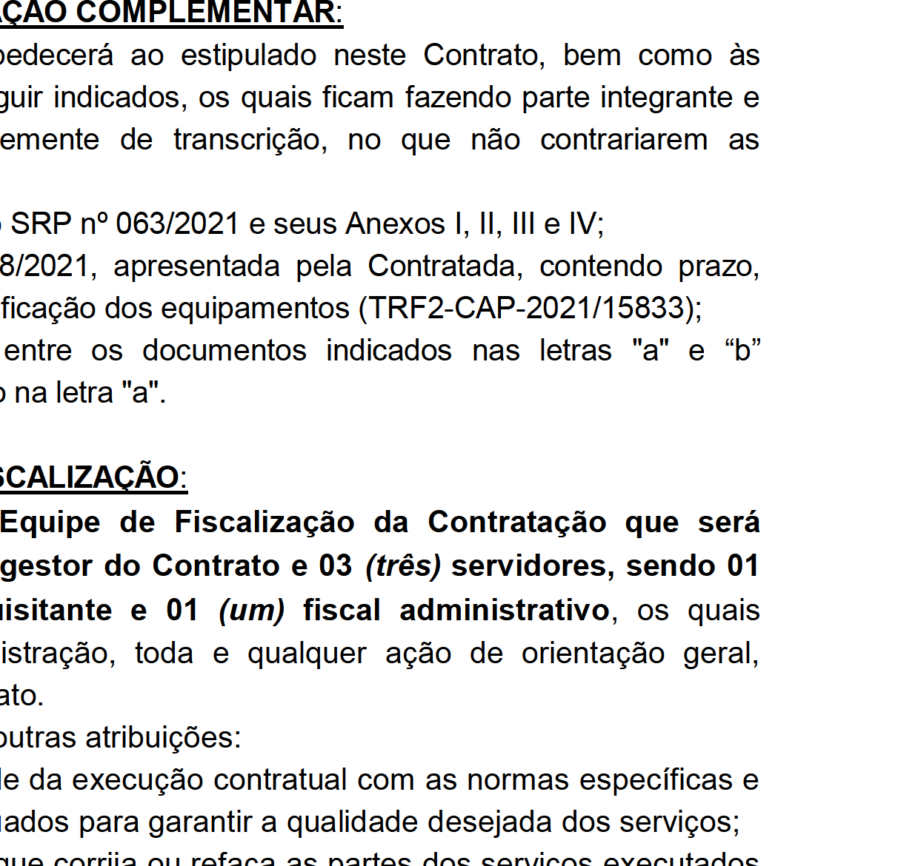
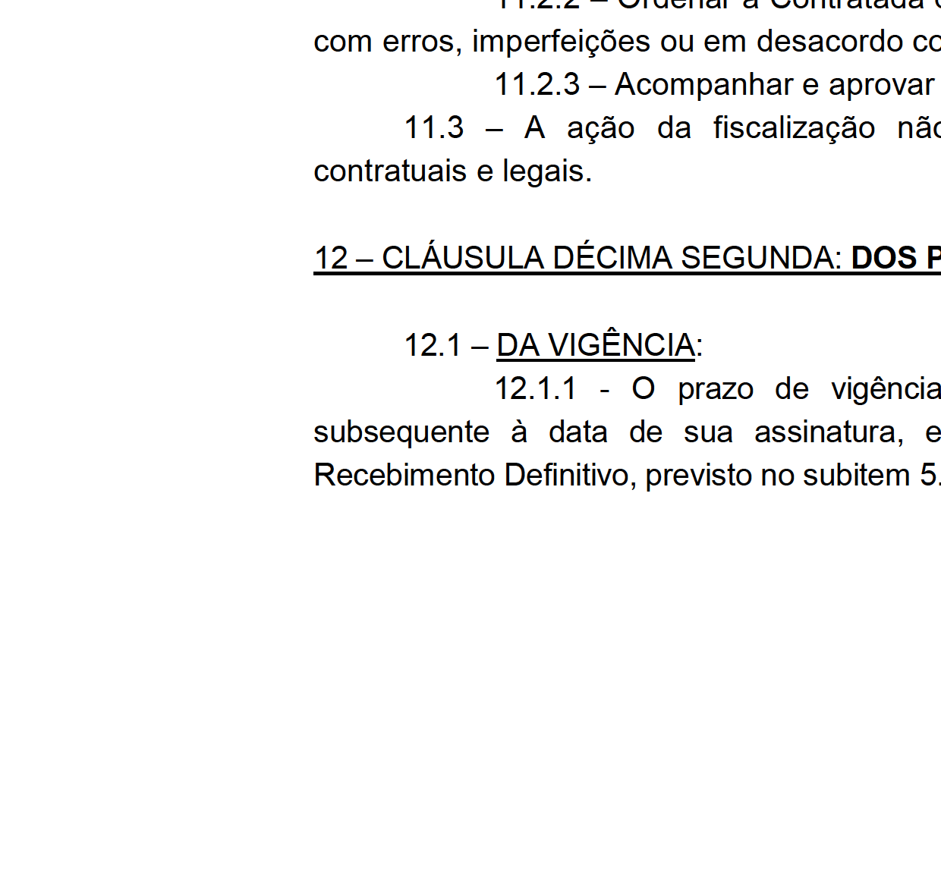
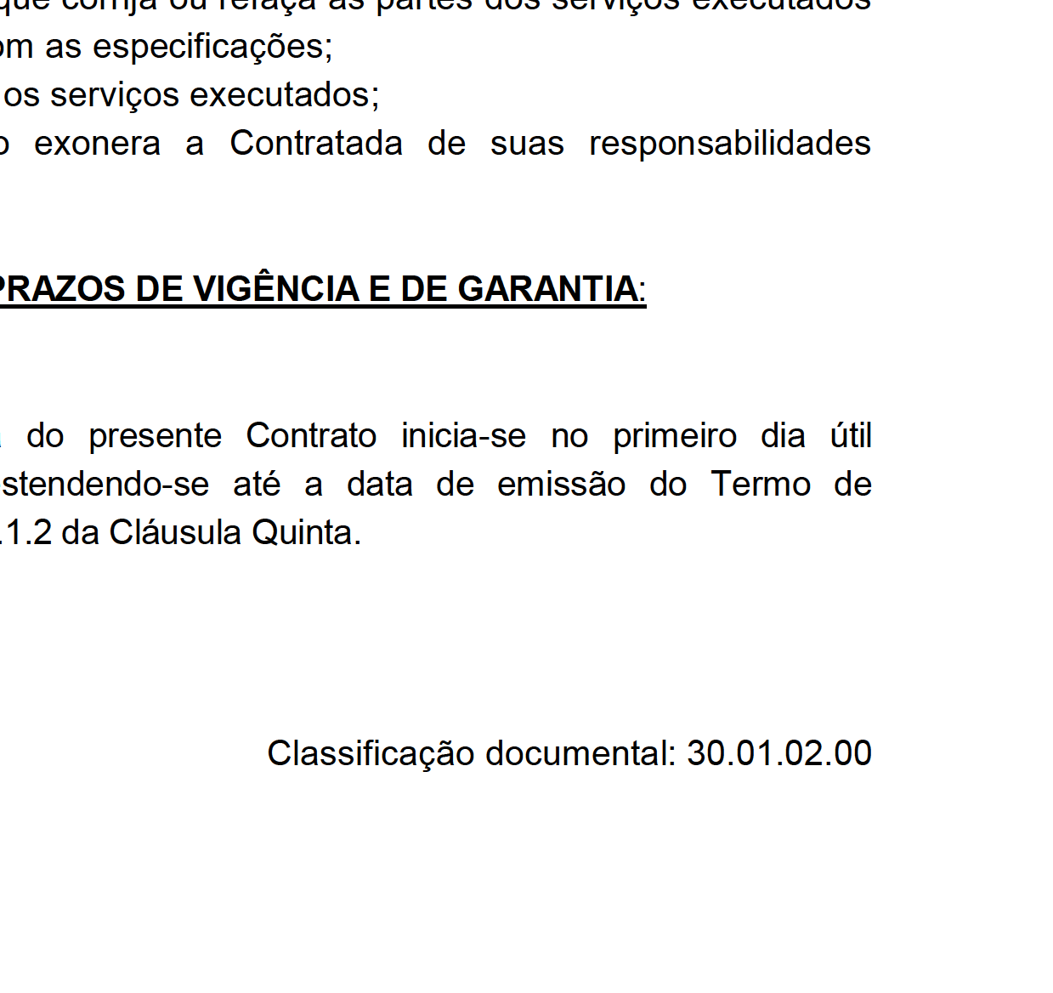
177
F
a
e
i
d
r
á
e
i
r
c
a
i
l
d
u
J
o
ã
e
S
o
r
i
n
a
J
e
d
J
u
o
i
s
R
t
i
ç
o
a
d
ç
e
JFRJEOF202100589V01
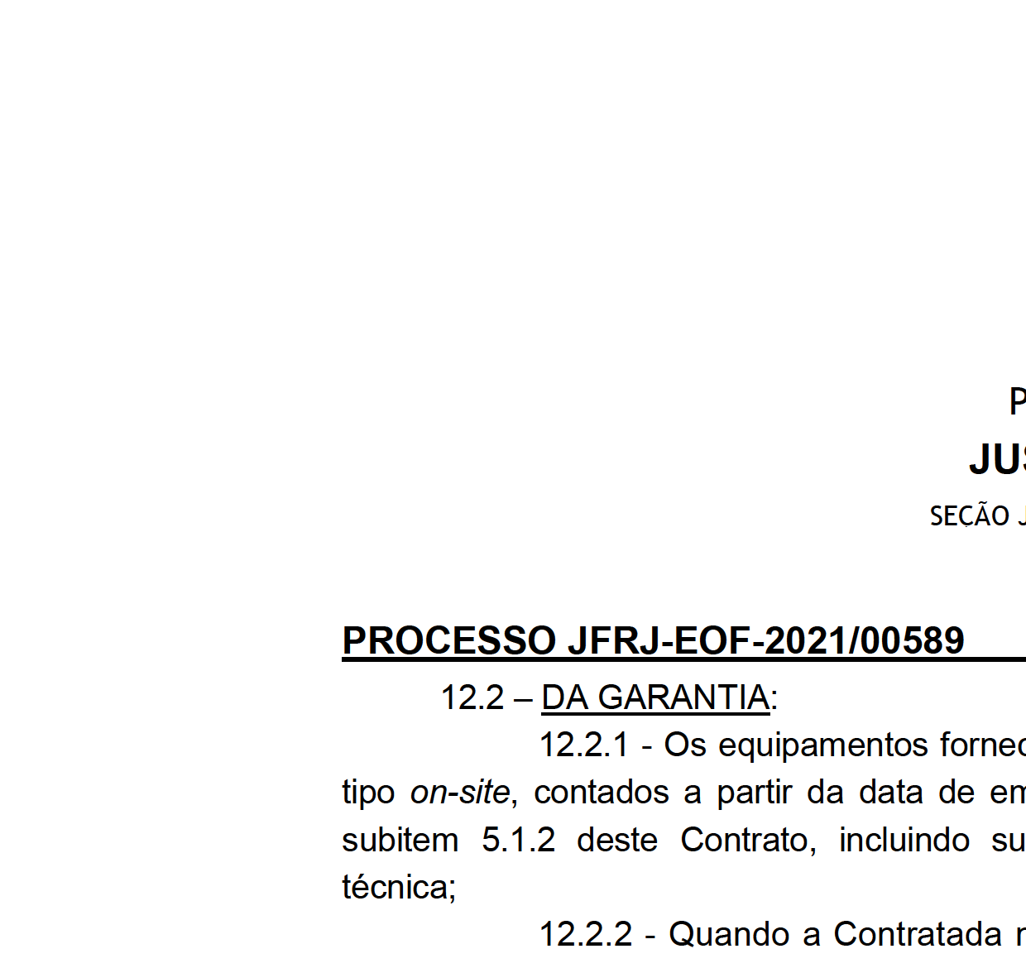
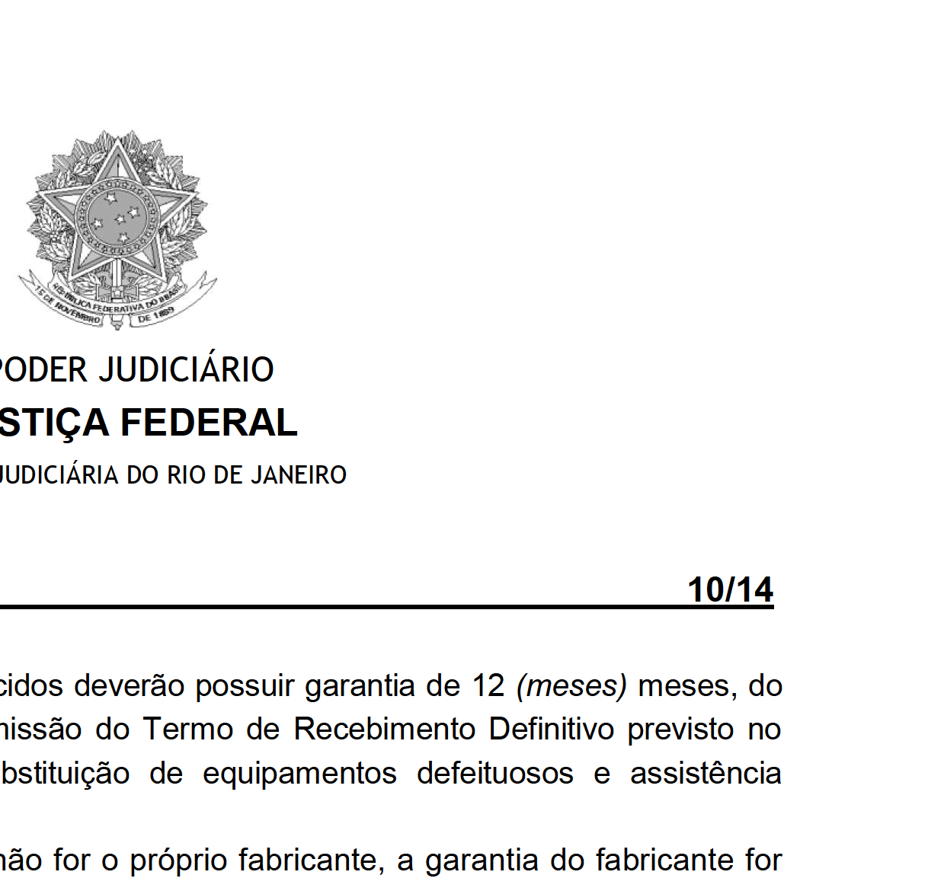
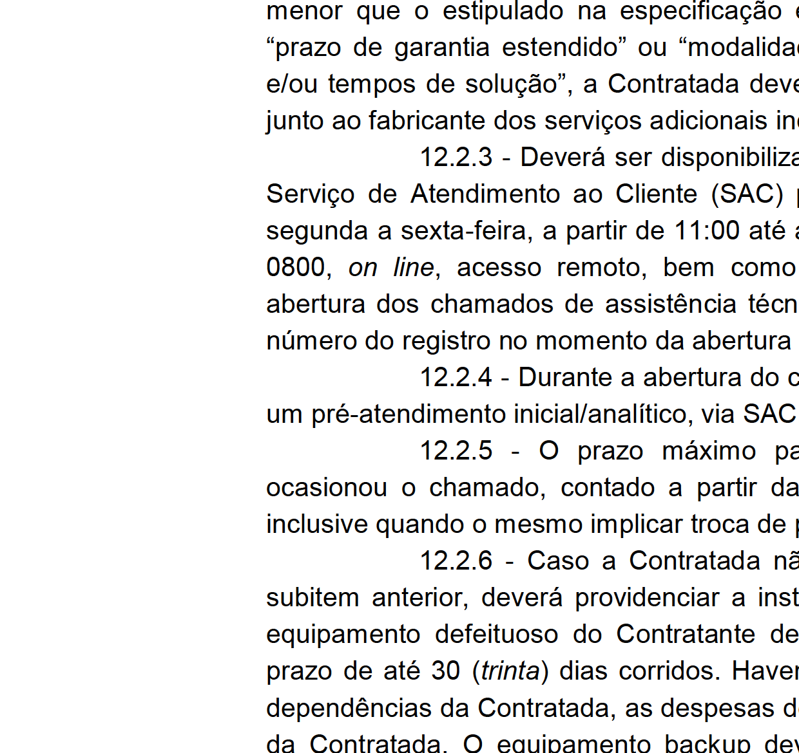
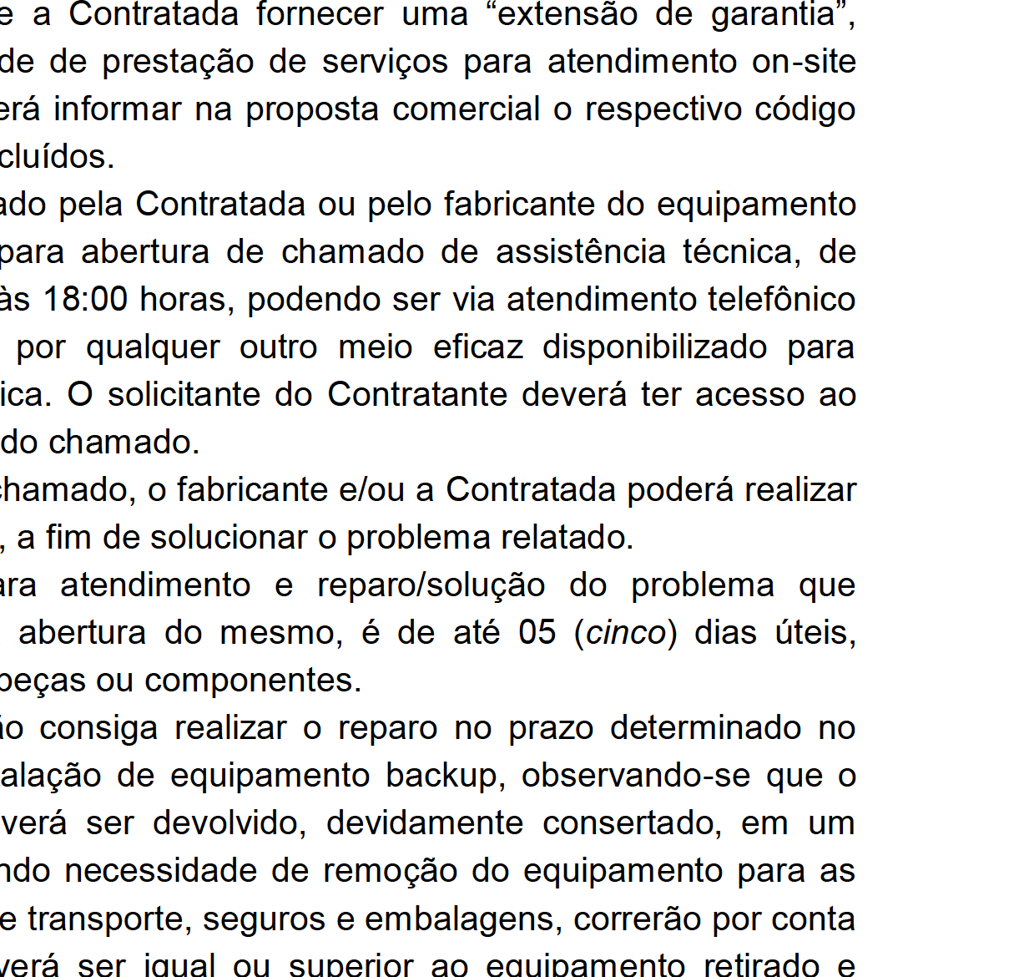
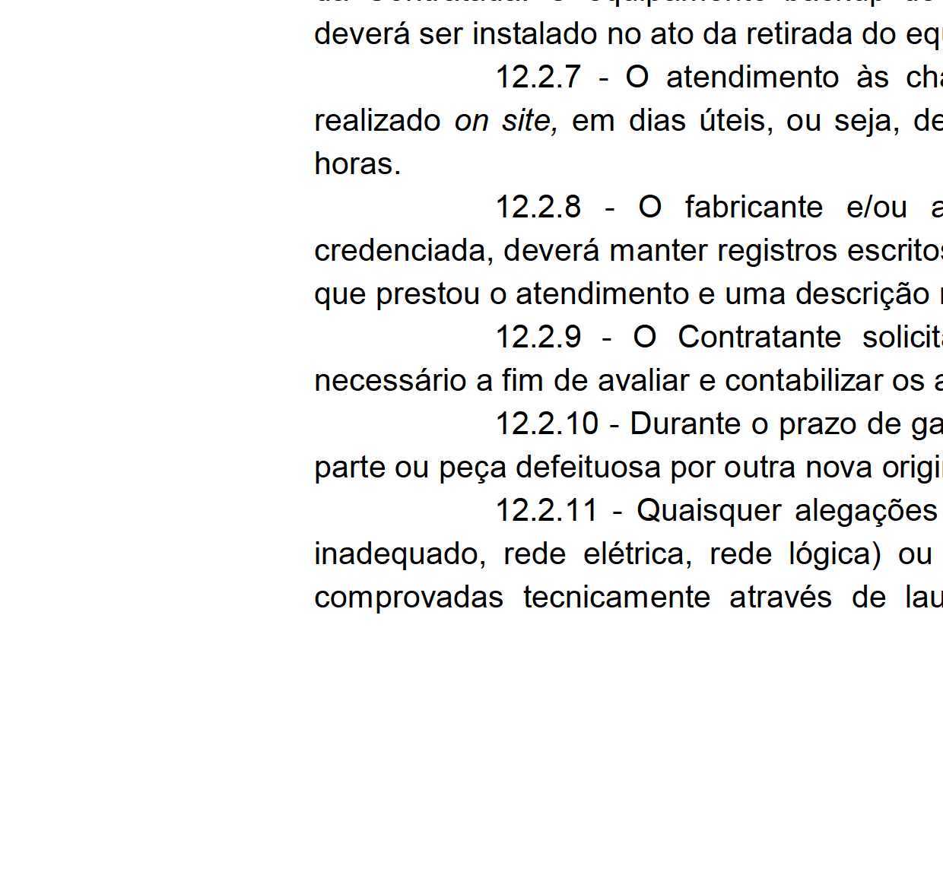
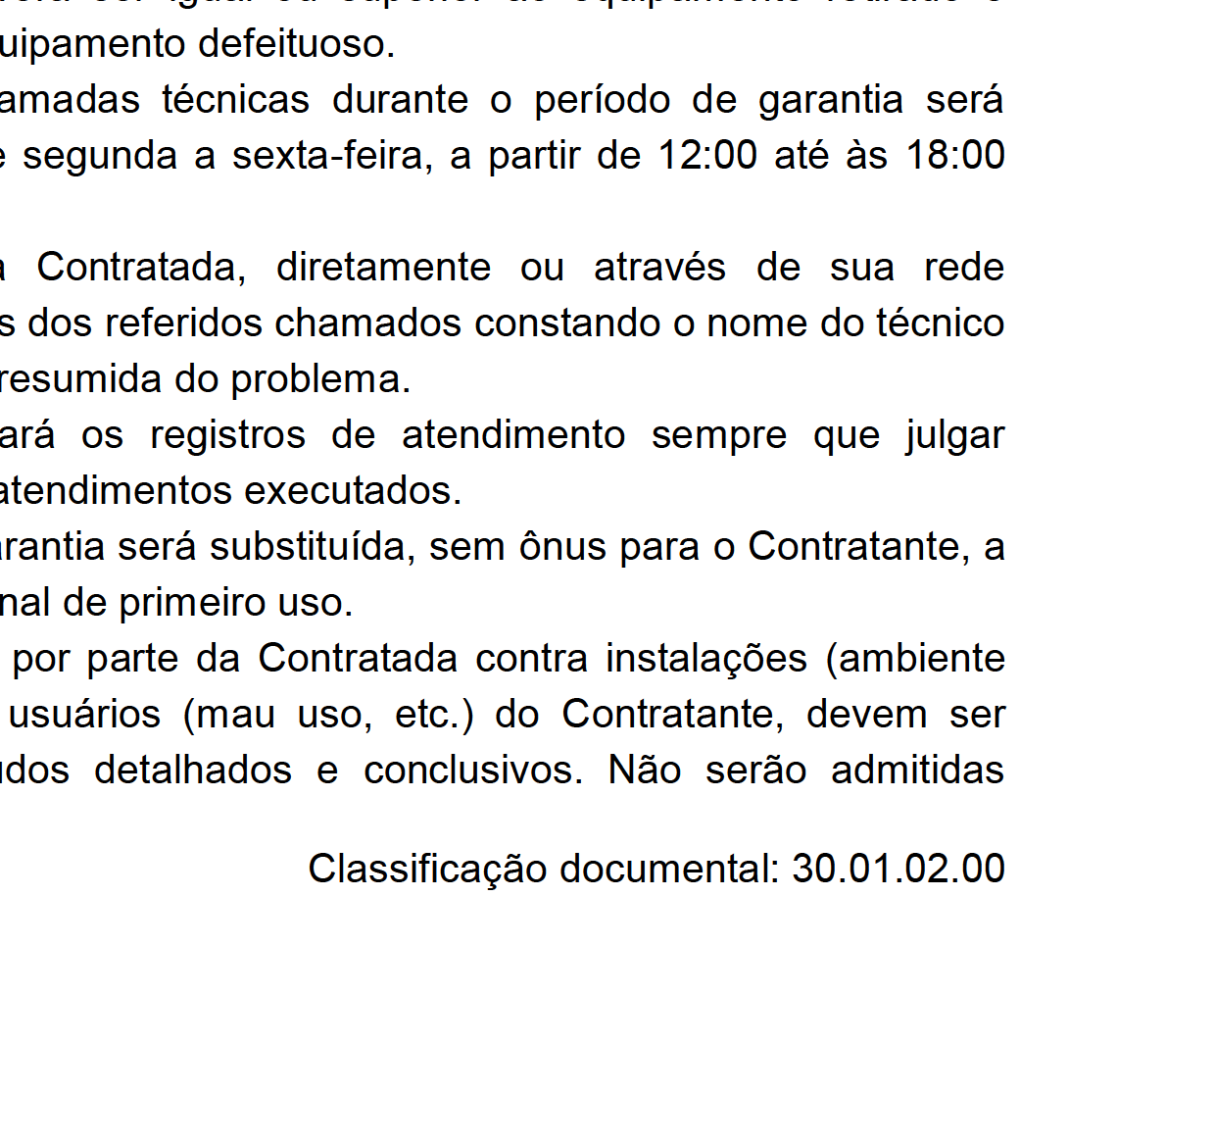
178
F
a
e
i
d
r
á
e
i
r
c
a
i
l
d
u
J
o
ã
e
S
o
r
i
n
a
J
e
d
J
u
o
i
s
R
t
i
ç
o
a
d
ç
e
JFRJEOF202100589V01

